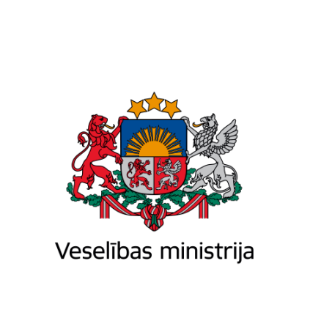
Brīvības iela 72, Rīga, LV-1011, tālr. 67876000, fakss 67876002, e-pasts vm@vm.gov.lv, www.vm.gov.lv
RĪKOJUMS

Rīgā

Datums skatāms laika zīmogā | Nr. 50

Par grozījumiem Veselības ministrijas 2019.gada 9.maija rīkojumā Nr.105 "Par Nacionālo alkoholisma ierobežošanas padomi"
Izdots saskaņā ar Ministru kabineta 2003.gada 25.februāra noteikumiem Nr.88 “Nacionālās alkoholisma ierobežošanas padomes nolikums” 7.punktu

Izdarīt Veselības ministrijas 2019.gada 9.maija rīkojumā Nr.105 “Par Nacionālo alkoholisma ierobežošanas padomi” šādus grozījumus:
- Aizstāt vārdus “ Ilze Viņķele - veselības ministre” ar vārdiem “Daniels Pavļuts – veselības ministrs”;
- Aizstāt vārdus “Zanda Matuzale - Zemkopības ministrijas Veterinārā un pārtikas departamenta direktore” ar vārdiem “Dace Ugare - Zemkopības ministrijas Veterinārā un pārtikas departamenta direktora vietniece”;
- Aizstāt vārdus “Uģis Norītis - Aizsardzības ministrijas Aizsardzības plānošanas un analīzes departamenta direktors” ar vārdiem “Armīns Mačiņš - Aizsardzības ministrijas Aizsardzības plānošanas un analīzes departamenta direktors”.

Veselības ministrs | (paraksts*) | Daniels Pavļuts

Sanita Lazdiņa 60005266
sanita.lazdina@vm.gov.lv

